Лаб 1. ПО ЦОД ИКПИ-01 Бандурин Н.А.

<https://github.com/nickband771/cod_lab1>

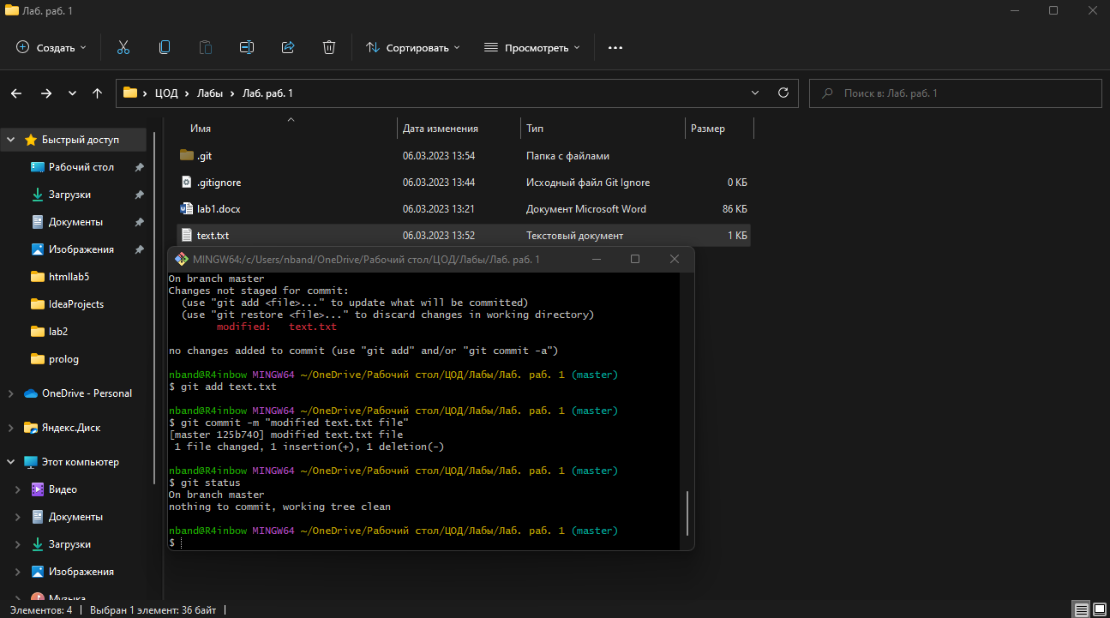

Рис.1. Git commit и Git status

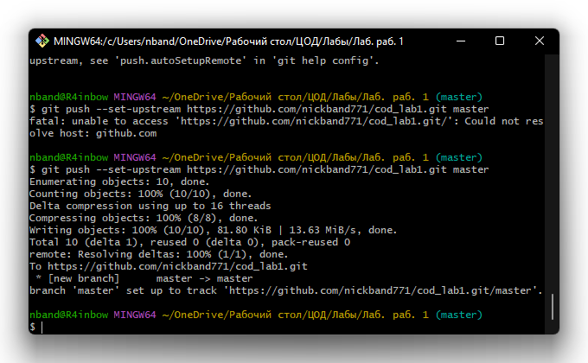

Рис.2. Git push